**新桥街道中心幼儿园中二班幼儿9.3日活动状况记录表**

**来园情况：**

今日周二，多云，有风，今天的气温相对于昨天变得凉爽了许多，孩子们体感也舒适了许多。

早上入园的宝贝们已经很快的适应了中班的氛围，也能较快的融入到幼儿园的一日生活中来，瞧，早上的水杯也有好好的整理哦！

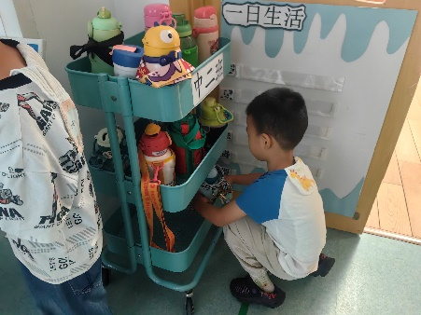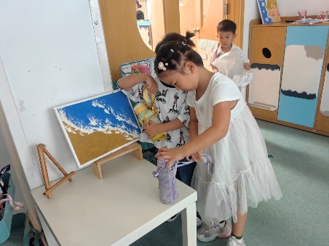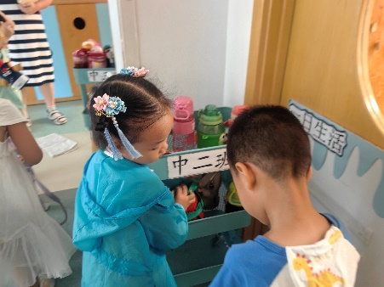

**集体活动：社会《我升中班了》**

这是一节社会活动，快乐的暑假生活很快结束了，孩子们又来到了熟悉的幼儿园，本次活动以交流、讨论的方式，引导幼儿发现升入中班后的变化，让幼儿能够感受到自己长大了，并能够很快的适应新环境，更好的执行常规，从而也激发幼儿作为中班小朋友的自豪感。在今天的活动中，蔡松霖、胡皓霆、王晔、户亚玥、汪子恒、胡希瑶、王宇尧、高梓歆、郭陶霖、肖宸锡、李哲、苏媛、蒋婉柔、郑诗俊、仲思齐、高筠迪、王梓雯、彭鑫奕、沈星延、唐可一、邢永望、刘芃泽、陈煦、孙铭阳等小朋友能说出自己的变化：年龄大了一岁，身高高了一点，动手能力强了一些，帮助爸爸妈妈能做的事情也多了一些……大家滔滔不绝地分享着，同时大家也非常有身为哥哥姐姐的自豪感，想要教弟弟妹妹们一些小本领如如何不哭、如何使用蜡笔等工具，如何玩游戏等等，大家在这一件件事情的讨论中感受到了自己的成长，也有了升入中班的真实感。

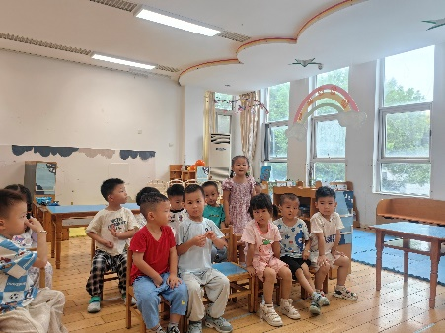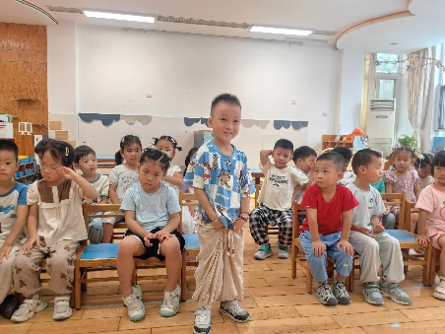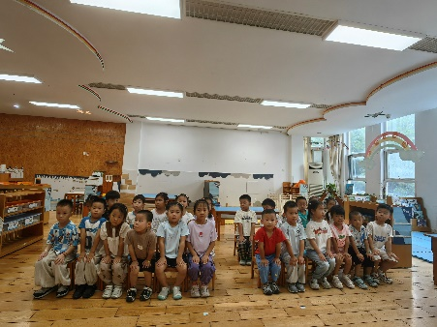

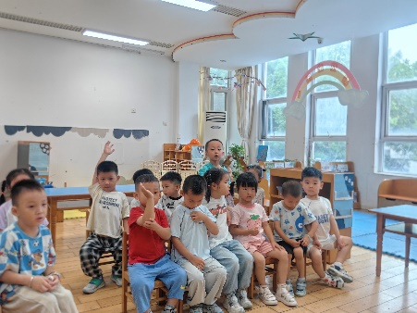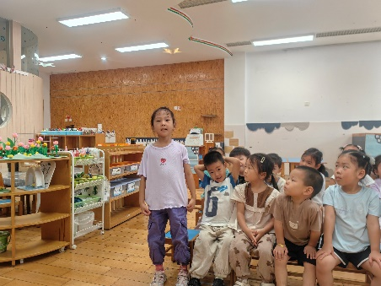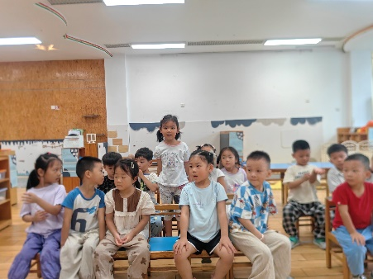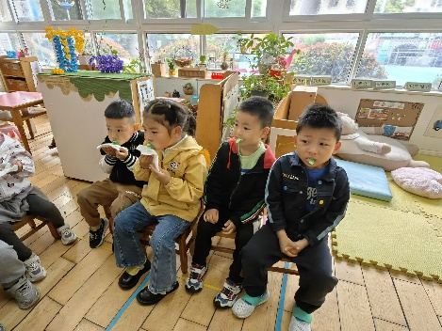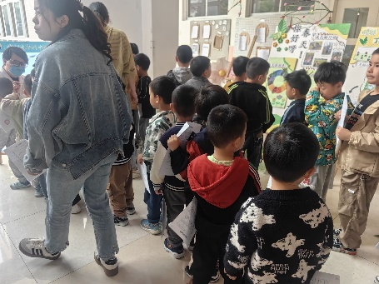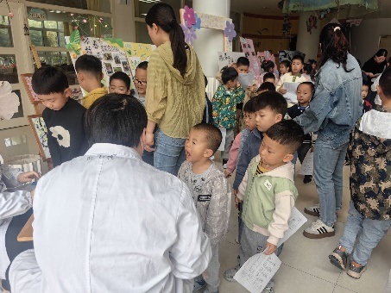

**户外活动：**

今天户外真是凉快，我们在跑道区开展活动，首先一定要热身啦，大家一起将手脚动起来，运动才不会受伤哦，接下来快速跑，大家都很享受奔跑的瞬间，在后面小朋友的一声声加油声中，大家越来越快，越来越兴奋。最后我们还玩了交换圈，这个一定要先将地上的圈子拿起来再套上自己手上的圈，这样才能完成交换哦！有的时候大家一旦快了便会将圈圈先套进去，这样地上的圈便拿不出来，所以做事情也不能太着急哦！

